一、學生違規交通安全類型
學年度 | 學生違規類型統計
104學年度第二學期  105/01/01~105/07/31 | 類型 未戴安全帽 自行車雙載 自行車併排行駛 自行車違規停放 不守號誌或指示 違規上下車 任意穿越道路 闖雙黃線 其它  人次 0 0 0 0 0 0 0 0 0
105學年度第一學期  105/08/01~106/01/20 | 類型 未 戴 安 全 帽 自 行 車 雙 載 自 行 車 併 排 行 駛 自 行 車 違 規 停 放 不 守 號 誌 或 指 示 違 規 上 下 車 任 意 穿 越 道 路 闖 雙 黃 線 其 它  人次 0 0 0 0 0 0 14 0 0

- 辦理交通安全教育宣導活動
（一）家長接送學生時攜帶學生安全帽
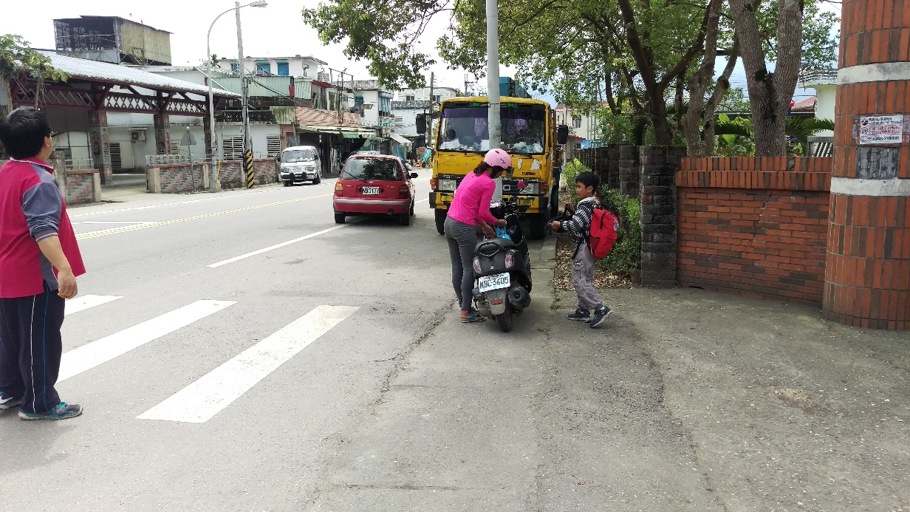
圖說：家長接送學生時攜帶學生安全帽(1)

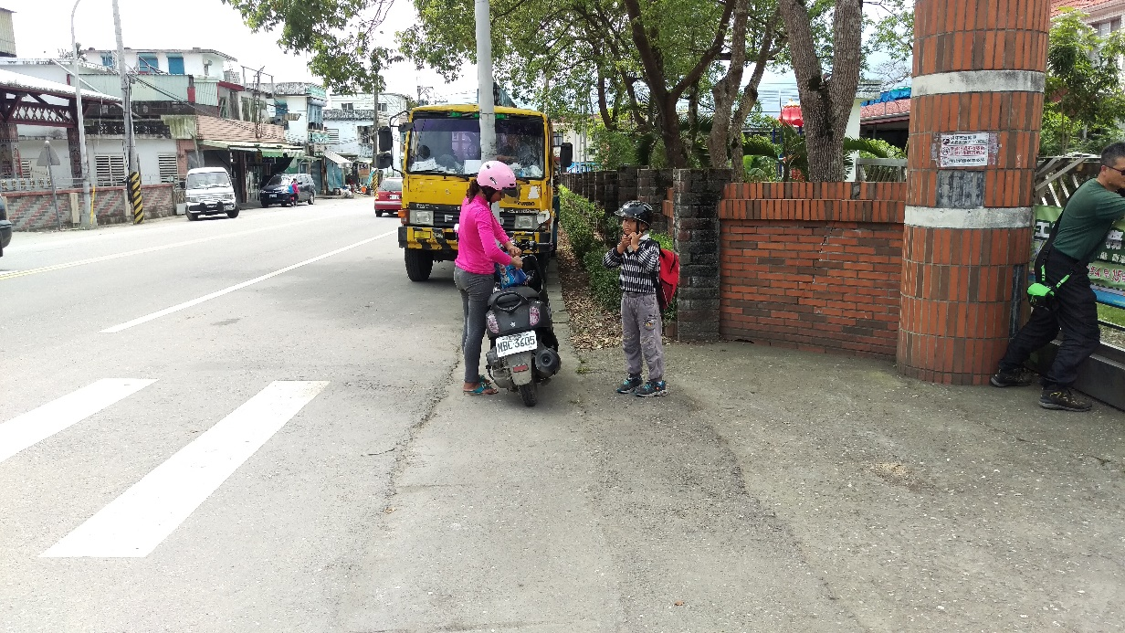
圖說：家長接送學生時攜帶學生安全帽(2)

- 學生上放學情形
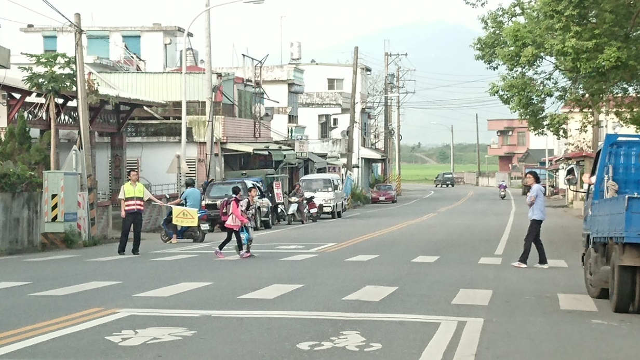
圖說：由導護老師與役男引導與護送上學學生走斑馬線過馬路

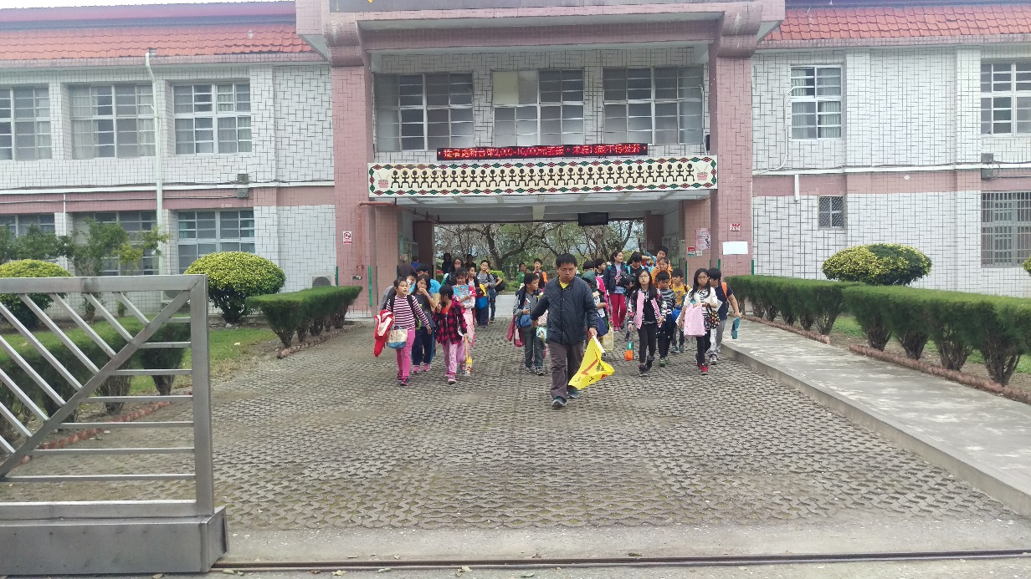
圖說：由導護老師帶各路隊統一放學
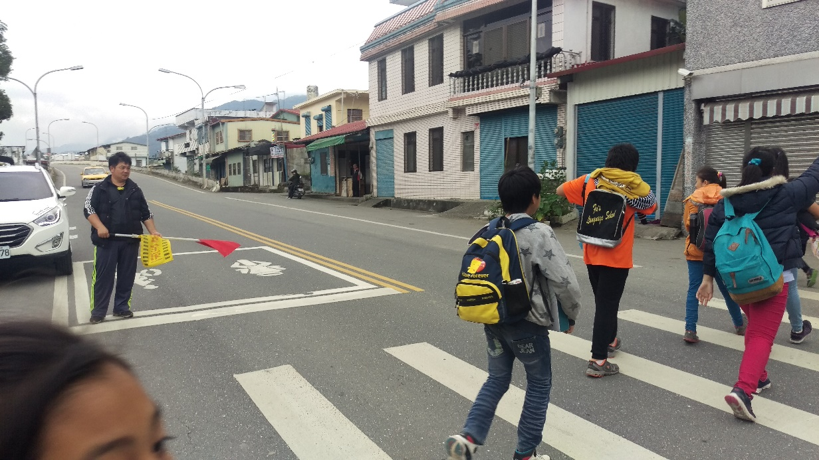
圖說：學生走斑馬線過馬路

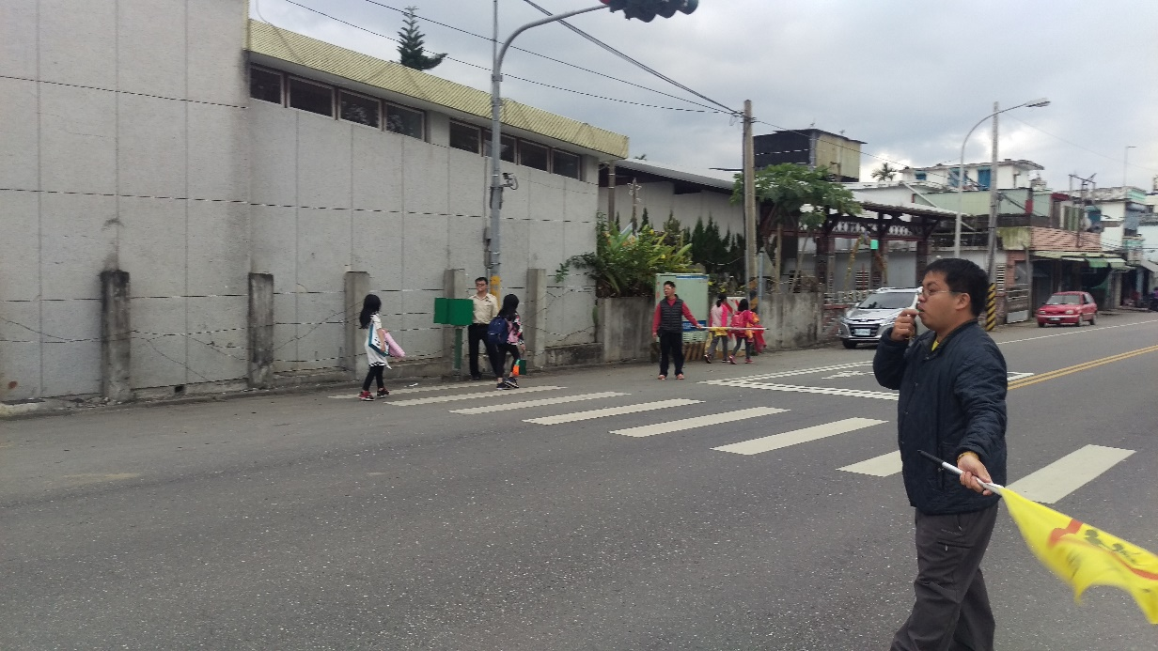
圖說：由役男控管號誌燈，並由導護老師吹哨管制交通。
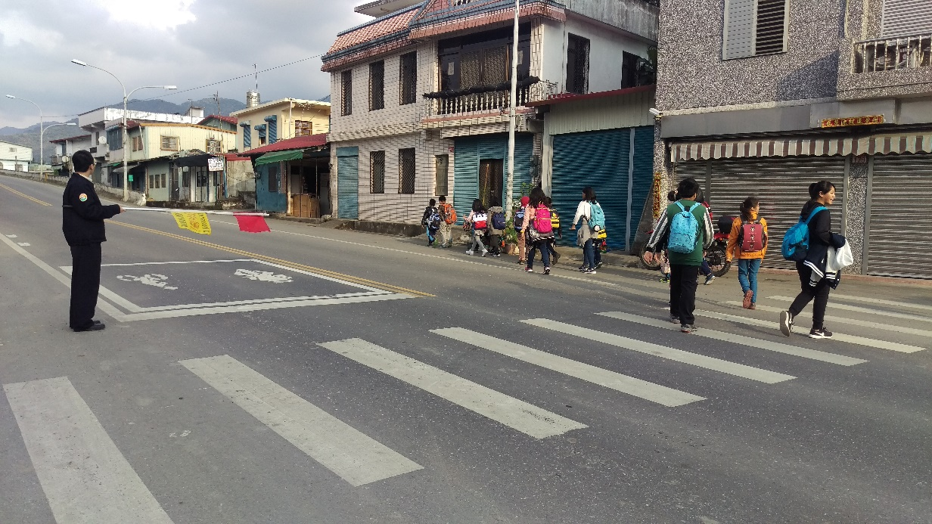
圖說：學生斑馬線過馬路

（三）交通安全教育宣導活動
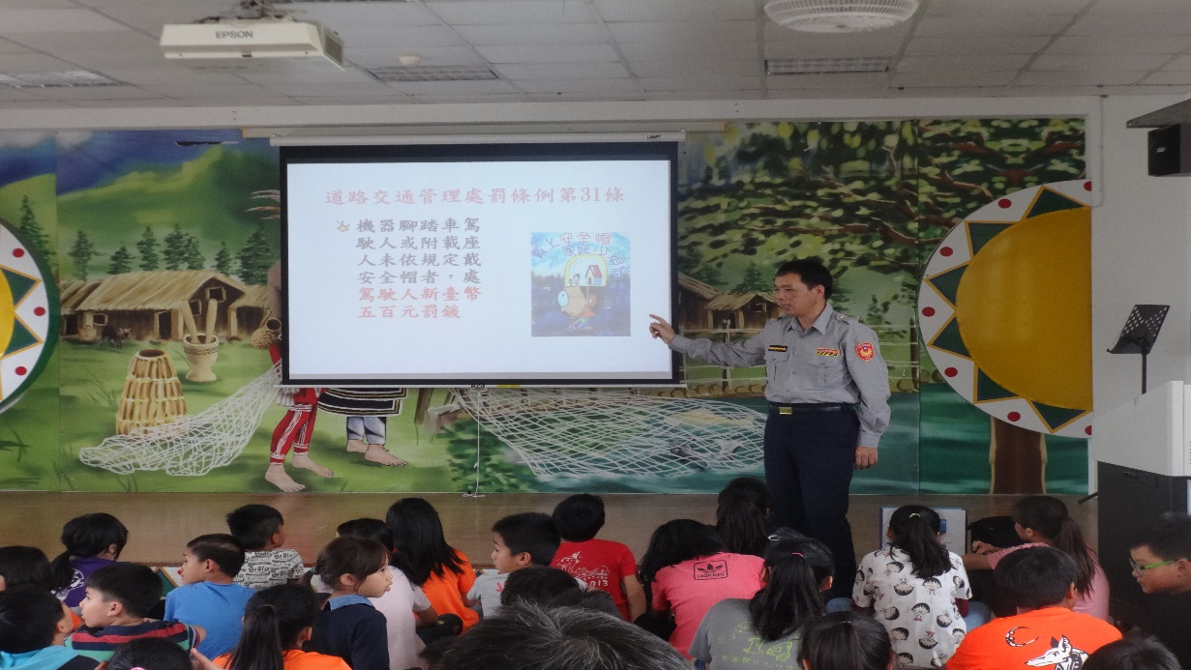
圖說：邀請花蓮縣交通隊小隊長蒞校宣導(1)

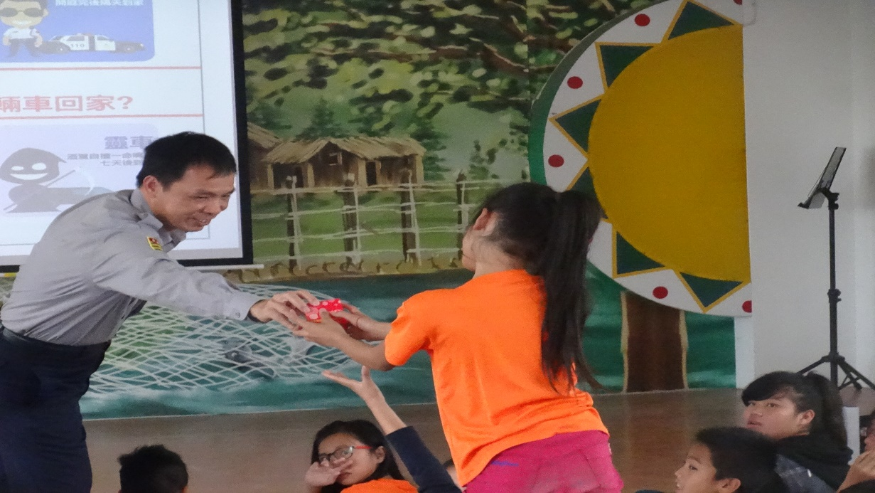
圖說：邀請花蓮縣交通隊小隊長蒞校宣導(2)

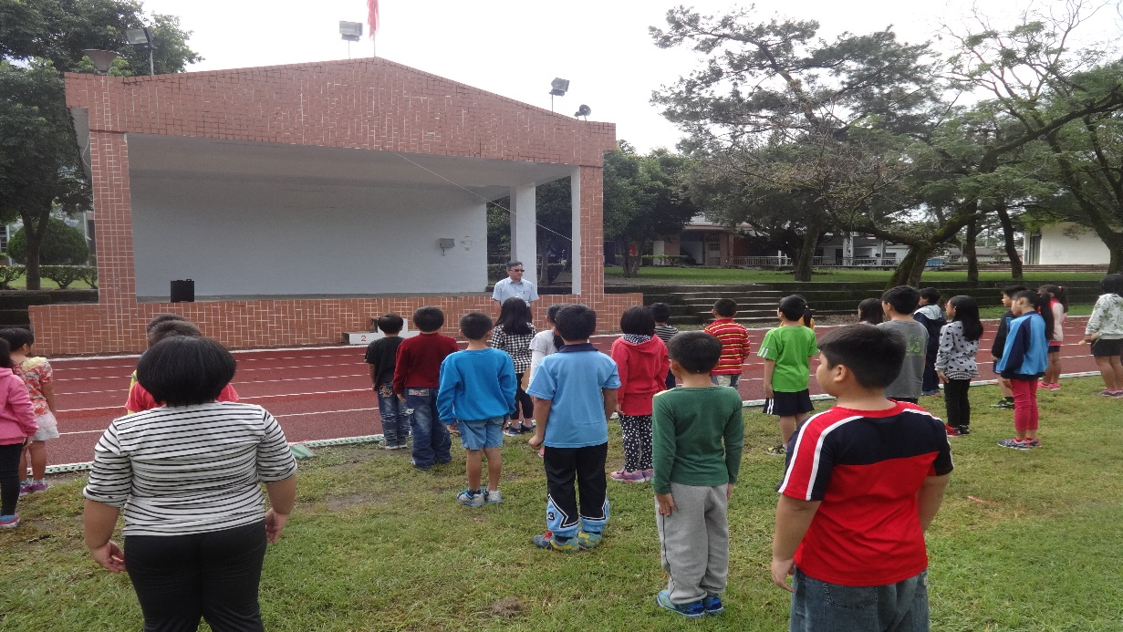
圖說：校長於全校集會時間進行交通安全教育宣導(1)
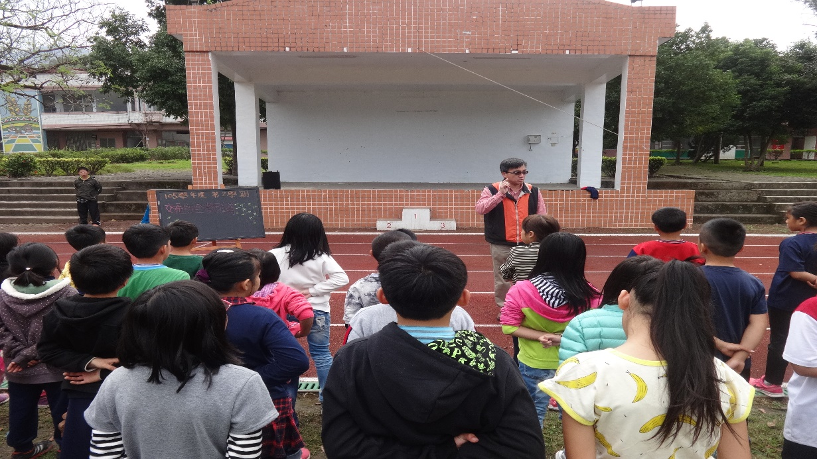
圖說：校長於全校集會時間進行交通安全教育宣導(2)

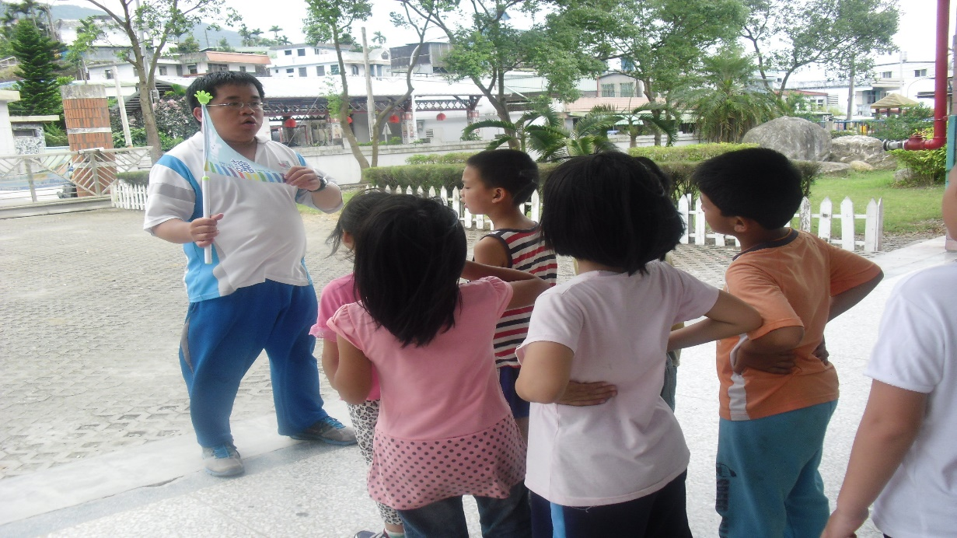
圖說：學務組長於全校集會時間進行交通安全教育宣導

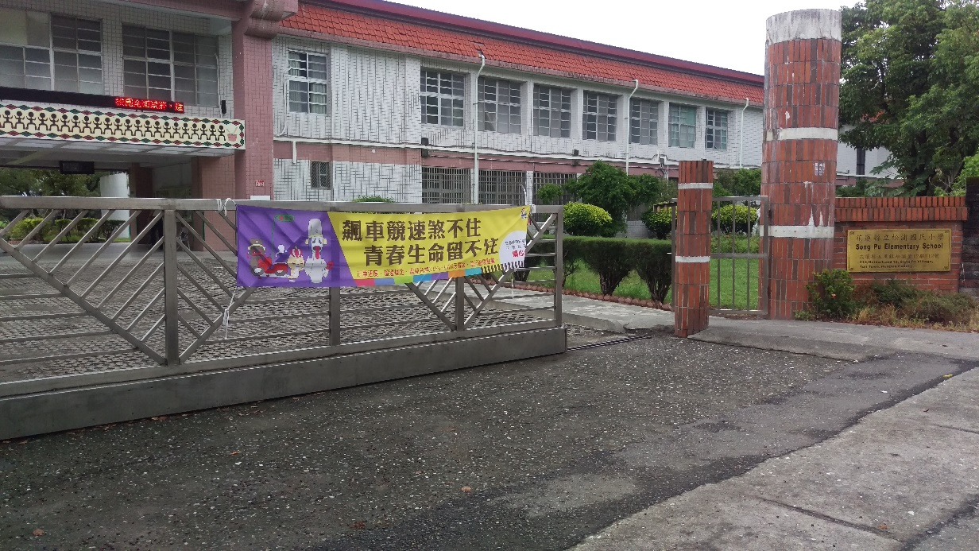
圖說：於校門口掛上交通安全教育宣導布條宣導之

